**供应链金融平台**

**核心企业与资金方管理系统**

**[用户使用说明书]**

# 目 录

**一、引言** **1**

1.1 项目背景 1

1.2 编写目的 1

1.3 涉及名词解释 1

1.4 项目使用者 2

1.5 参考资料 2

1.6 相关文档 2

1.7 版本更新记录 2

**二、软件概述** **4**

2.1 项目目标 4

2.2 子系统介绍 4

2.3 功能模块介绍 5

2.4 性能介绍 6

**三、运行环境** **7**

3.1 硬件运行环境 7

3.2 软件运行环境 7

**四、系统各页面进入方式** **8**

4.1 本地文件进入方式 8

4.2 域名进入方式（暂时） 8

**五、系统功能使用说明** **10**

5.1 核心企业首页 10

5.2 核心企业确权页面 14

5.3 资金方首页 17

5.4 资金方审批页面1（授信审批） 18

5.5 资金方审批页面2（融资审批） 21

**六、项目测试文件使用说明** **25**

6.1 页面测试文件简介 25

6.2 JSON测试文件简介 25

6.3 JSON文件内容获取 27

6.4 JSON文件内容说明 30

# 一、引言

## 1.1 项目背景

近年来，随着我国互联网信息科技的快速发展以及我国金融体制改革的不断深化，互联网金融在我国迅速发展起来，它适应了我国经济发展的需要。显然，互联网金融是我国互联网经济中一个非常重要的部分，对我国金融市场的发展起到了很大的作用。目前，我国互联网金融发展迎来了良好的机遇，正在快速发展。借此，从互联网金融的概念出发，为了能对金融平台的构建有所了解，我们着手进行了互联网金融平台的一部分——核心企业与资金方管理系统的开发。

## 1.2 编写目的

本文档为核心企业与资金方管理系统的用户使用说明，是为了让大家更好的使用我们这部分的网站，发挥本部分应有的作用而编写的。

同时为了让使用者更好的了解这些功能的作用，我们还编写了测试文件，因此文档内包括网站功能的使用以及测试文件的使用两个主要部分，希望使用者们阅读后能更全面的了解这一系统的使用。

## 1.3 涉及名词解释

本模块（本系统、本项目）：由于我们的项目属于互联网金融平台中的一部分，所以本模块仅是代表的这一部分，类似的名词还有“子系统”

供应商：在实际操作中进行融资申请的一方

核心企业：在实际操作中向供应商购买货物的一方

资金方（金融机构）：在实际操作中为供应商提供贷款的一方

## 1.4 项目使用者

由于本项目属于供应链金融平台的前端部分，所以命名规范仅包括各个页面的命名：采取“页面角色_页面功能”的方式进行命名，例如：核心企业_确权.html。

考虑到本项目的使用角色仅有两类：核心企业和资金方，因此他们的角色授权如表8-1 角色授权设计表所示。

**表1-1** 角色授权设计表

|  |  |  |
| --- | --- | --- |
| 子系统名称 | 核心企业 | 资金方 |
| 核心企业管理系统 | 拥有所有权限 | 不可进入不可使用 |
| 资金方管理系统（部分） | 不可进入不可使用 | 拥有所有权限 |

## 1.5 参考资料

[1] 吕云翔.软件工程实用教程[M].北京：清华大学出版社，2015.

## 1.6 相关文档

[1] 《需求规格说明书》

[2] 《软件开发计划书》

[3] 《软件设计说明书》

[4] 《部署文档》

[5] 《测试报告》

## 1.7 版本更新记录

**表1-2** 版本更新记录表

|  |  |  |  |  |  |
| --- | --- | --- | --- | --- | --- |
| **版本** | **更新者** | **更新日期** | **项目地址** | **更新纪要** | **完成度** |
| V1.0.0 | 王宇轩 | 2019.4.20 | <https://github.com/callmewindow/BUAA-Give-Me-Money> | 项目创建 | 暂无 |
| V1.1.0 | 王宇轩 | 2019.5.12 | <https://github.com/callmewindow/BUAA-Give-Me-Money> | 设计完毕 | 20% |
| V1.1.1 | 王宇轩 | 2019.5.24 | <https://github.com/callmewindow/BUAA-Give-Me-Money> | 页面框架构建完毕 | 30% |
| V1.1.2 | 王宇轩 | 2019.5.31 | <https://github.com/callmewindow/BUAA-Give-Me-Money> | 静态页面实现完毕 | 60% |
| V1.2.0 | 王宇轩 | 2019.6.7 | <https://github.com/callmewindow/BUAA-Give-Me-Money> | 页面基础方法实现完毕 | 85% |
| V1.2.1 | 王宇轩 | 2019.6.9 | <https://github.com/callmewindow/BUAA-Give-Me-Money> | 前端页面及方法功能完善 | 90% |
| V1.3.0 | 王宇轩 | 2019.6.14 | <https://github.com/callmewindow/BUAA-Give-Me-Money> | 测试文件测试通过 | 95% |
| V2.0.0 | 王宇轩 | 2019.6.29 | <https://github.com/callmewindow/BUAA-Give-Me-Money> | 网络接口测试通过 | 100% |

# 

# 二、软件概述

## 2.1 项目目标

当今时代互联网科技迅速发展，金融行业也是迅猛发展，因此我们的这一项目并不是为了实际使用而编写的，但而是为了了解当今时代下一个真正的互联网金融平台的构建，来让我们对其中涉及到的技术等方面有更深入的了解。

同时完成后也会进行分享，来帮助更多的人了解一个平台的组成。

最后考虑到我们的项目属于供应链金融平台中的核心企业与资金方管系统理，属于中转核心。因此为了保证整个平台能够正常运行。因此我们系统的目标即实现以下三个保证：1.保证系统基础功能完美运行。2.保证和其他交互系统的通信准确无误。3.保证向区块链传输数据信息时的正确。

本系统实现的功能有：

核心企业：基础信息展示，订单支付（回款），核实企业资质（确权和融资申请确认）。

资金方：基础信息展示，新增申请审批（授信审批），出款申请审批（融资审批和放款）。

## 2.2 子系统介绍

本项目的子系统设置见表2-1 子系统清单列表即可

**表2-1** 子系统清单列表

|  |  |  |
| --- | --- | --- |
| 编号 | 名称 | 子系统功能描述 |
| 1 | 核心企业管理系统 | 核心企业角色在此系统中可查看自身的一些信息，并对其进行管理，包括：自身信息展示，供应商资质认证和供应商融资审批几个功能模块。 |
| 2 | 资金方管理系统（部分） | 资金方在此系统中可对自身有关的一些信息进行查看，并对这一部分的内容进行管理：包括：自身基本信息展示，供应商融资申请的两次审批这几个功能模块。 |

## 2.3 功能模块介绍

本项目的功能模块清单见表2-2 功能模块清单列表即可

**表2-2** 功能模块清单列表

|  |  |  |
| --- | --- | --- |
| 编号 | 名称 | 模块功能描述 |
| 1 | 自身信息展示模块 | 在核心企业和资金方的首页处展示它们的基本信息。 |
| 2 | 供应商资质认证模块（核心企业融资申请审批模块） | 核心企业对发出申请的供应商进行资质认证，进而以此为依据审批相关的融资申请 |
| 3 | 核心企业回款模块 | 核心企业根据自身和供应商曾经签订的电商订单，将自身应付的款项进行支付 |
| 4 | 资金方融资审批模块1 | 资金方对供应商新发出的融资申请进行回应：基于对方和申请的信息判断是否通过申请 |
| 5 | 贷款放款模块（资金方融资审批模块2） | 当申请已经被核心企业通过，资金方根据供应商、核心企业和申请的信息再次判断交易是否继续进行下去、最后一次审批是否通过、这次的申请方能否拿到对应的资金。 |
| 6 | 融资申请信息展示模块 | 当核心企业和资金方对融资申请进行审批时，用于展示申请的详细信息 |

## 2.4 性能介绍

本模块主要辅助总项目平台的运行。该平台的总体功能为：为供应商提供融资平台，平台负责审核供应商资质并提供贷款，并将交易信息存储到区块链中。之后等待供应商偿还贷款。

本模块的功能为：从上游模块获取供应商企业的基本信息与申请融资信息及有关信息，审批资格并联系资金方放款，将交易信息导出给下游模块。

具体性能介绍：

**表2-3** 性能需求表

|  |  |  |  |  |  |
| --- | --- | --- | --- | --- | --- |
| 编号 | 性能需求来源名称 | 使用者 | 功能描述 | 响应要求 | 结果 |
| 1 | 加载页面基本信息 | 核心企业 资金方 | 加载客户主页 | 0.5秒 | 显示用户的基本信息 |
| 2 | 加载融资申请信息 | 资金方 | 加载供应商企业的融资申请及有关审批材料 | 1秒 | 显示当前向资金方发出的融资申请的部分信息 |
| 3 | 加载订单信息 | 核心企业 | 加载核心企业和供应商之间的订单信息 | 1秒 | 显示当前核心企业待支付订单的部分信息 |
| 4 | 融资申请审核 | 资金方  核心企业 | 资金方和核心企业分别对融资申请进行审核操作，修改申请的状态 | 1秒 | 融资申请状态改变，列表内容改变 |
| 5 | 订单支付 | 核心企业 | 核心企业支付订单 | 0.5秒 | 订单状态改变，核心企业资金改变 |

# 三、运行环境

## 3.1 硬件运行环境

考虑到前期使用个人PC开发。

运行环境要求如下：

处理器（CPU）：Intel Xeon E5-2680 2.50GHz 以上

内存：2GB以上

硬盘容量：40GB以上

外设：鼠标键盘必需，打印机属于其他选项不属于必需

网络设备：宽带或无线网络

## 3.2 软件运行环境

操作系统：Windows XP、Windows Vista、Windows 7、Windows 8、Windows 10或以上。

连接的后端数据库：SQL Server 2017

项目运行环境：JDK8.0

Web服务器：Tomcat

浏览器：IE8以上即可

云服务器：暂时使用华为云

注：由于华为云性能不足，所以可能会出现“500”的报错，此时需要重启服务器才能恢复运行，和系统无关。

# 四、系统各页面进入方式

## 4.1 本地文件进入方式

**1.核心企业首页：**

进入源代码-->pages-->核心企业首页-->hxqysy.html

**2.核心企业核实企业资质页面：**

进入源代码-->pages-->核实企业资质-->hsqyzz.html

**3.资金方首页：**

进入源代码-->pages-->资金方首页-->zjfsy.html

**4.资金方授信审批页面：**

进入源代码-->pages-->授信审批-->sxsp.html

**5.资金方融资审批页面：**

进入源代码-->pages-->融资审批-->rzsp.html

## 4.2 域名进入方式（暂时）

**1.核心企业首页：**

http://114.116.2.237/pages/核心企业首页/hxqysy.html

**2.核心企业核实企业资质页面：**

http://114.116.2.237/pages/核实企业资质/hsqyzz.html

**3.资金方首页：**

http://114.116.2.237/pages/资金方首页/zjfsy.html

**4.资金方授信审批页面：**

http://114.116.2.237/pages/授信审批/sxsp.html

**5.资金方融资审批页面：**

http://114.116.2.237/pages/融资审批/rzsp.html

# 五、系统功能使用说明

本系统的六个功能模块，在页面的设计中分别由四个页面，外加一个信息展示的悬浮框所包含，关于这五个部分的详细内容设计会在下方进行一一说明。

## 5.1 核心企业首页

### 5.1.1 包含内容

* 导航栏：可以跳转到核实企业资质页面
* 用户信息：可以查看待支付订单数量；资金剩余；待审核供应商数量；今年申请融资的供应商数量
* 待支付供应商订单：可以添加挺淡，以及快速浏览待支付订单，查看订单详情，支付订单

核心企业用户通过用户登录，或从核实企业资质页面点击首页左侧导航栏“企业信息”按钮，进入核心企业首页，如下图所示。

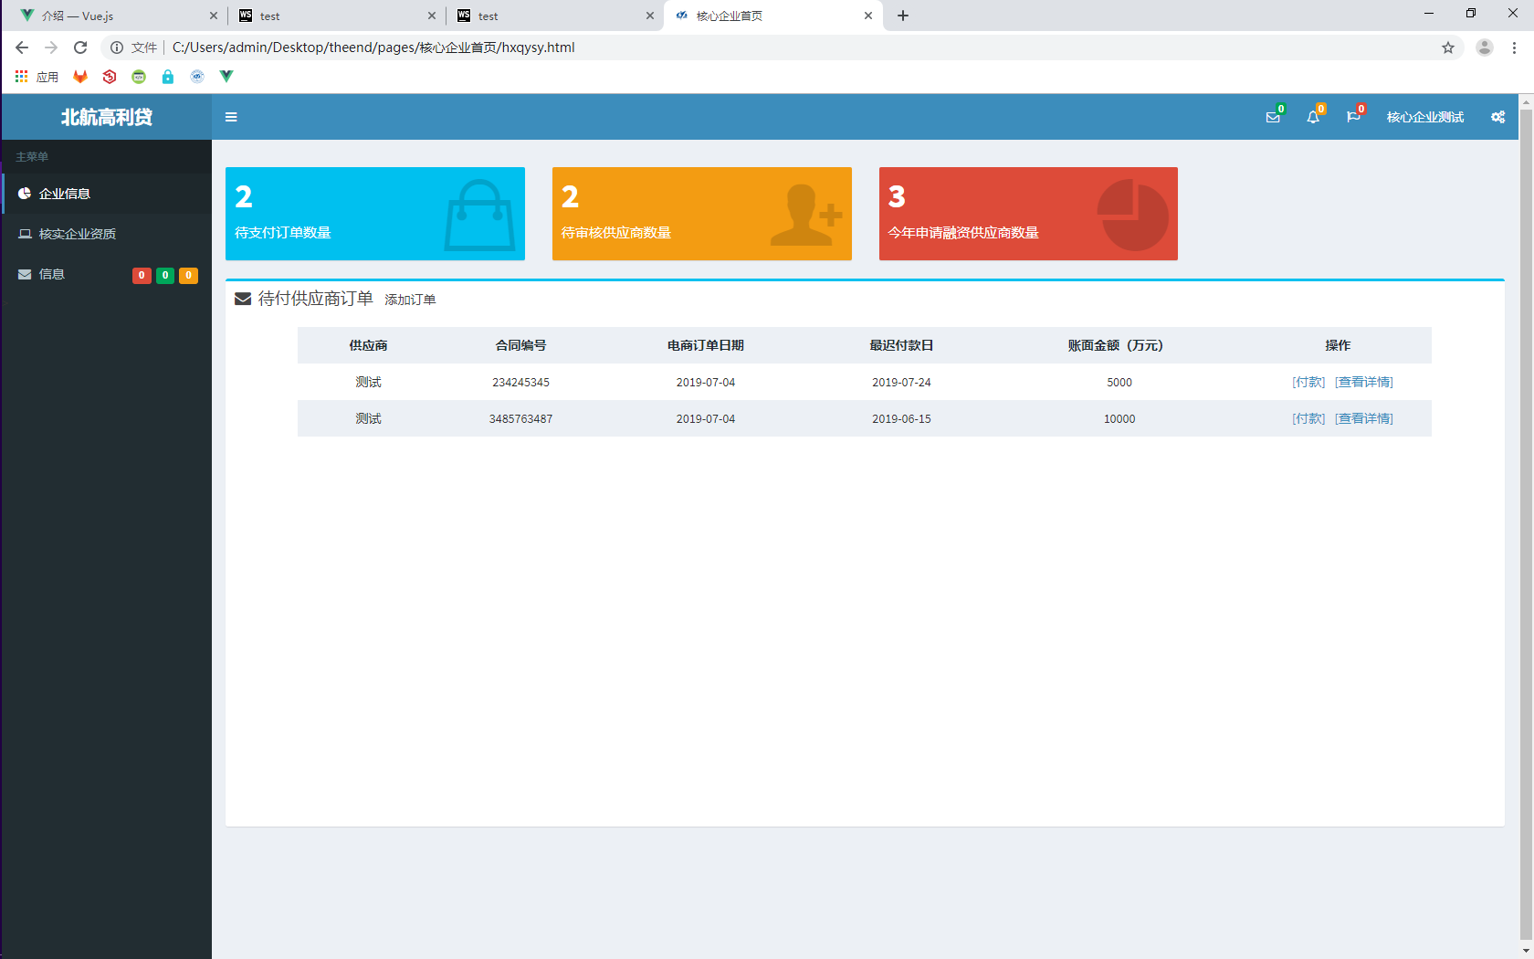

**图4-1** 核心企业首页展示图

### 5.1.2 功能介绍

**1. 查看代付订单的详细信息**

用户点击待支付供应商订单表格中相应条目中“操作”一栏内的“详情”按钮，显示订单详细信息，如下图所示。

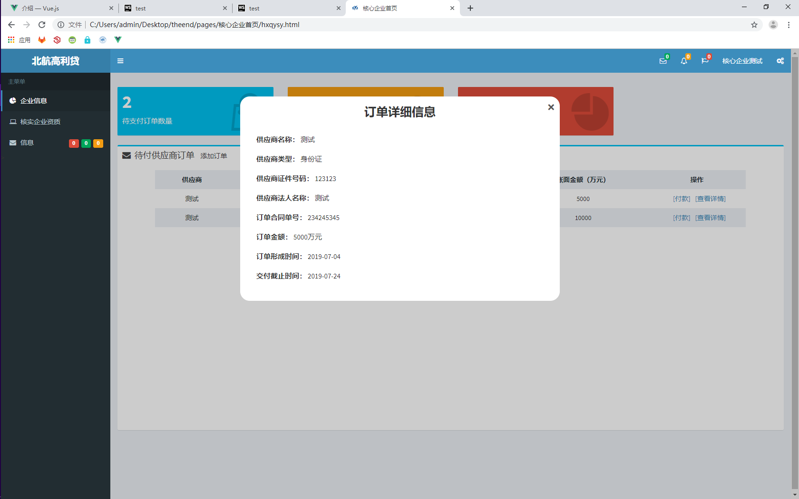

**图4-2** 核心企业首页查看订单详情图

**2. 回应付账款**

用户点击待支付供应商订单表格中相应条目中“操作”一栏内的“付款”按钮，可完成相应订单的回款。

如果付款成功，完成回款的订单从待支付列表中删除，企业资金剩余减少相应金额。下图为合同编号为3259……的订单支付成功的提示信息与支付后页面显示的变化。

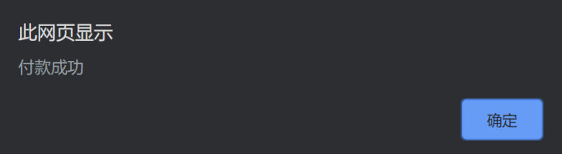

**图4-3** 订单付款成功提示图

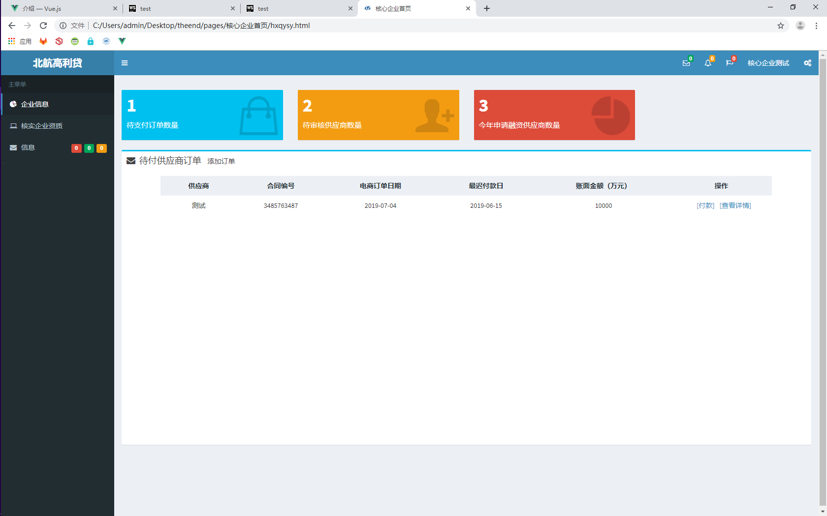

**图4-4** 订单付款完毕首页变化图

如果付款失败，页面会提示相应错误信息，资金剩余和待支付列表不会发生变化。下图为继续点击合同编号为7983……的订单的付款按钮时的提示消息。

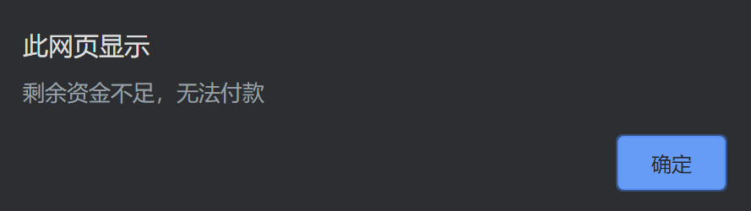

**图4-5** 核心企业首页订单付款失败提示展示图

**3.添加订单**

这一功能是为了更加符合实际而后来进行添加的，通过添加订单按钮可以添加和某个供应商的订单信息，利用本平台进行资金的交互。

以下是信息输入和添加订单后的变化：

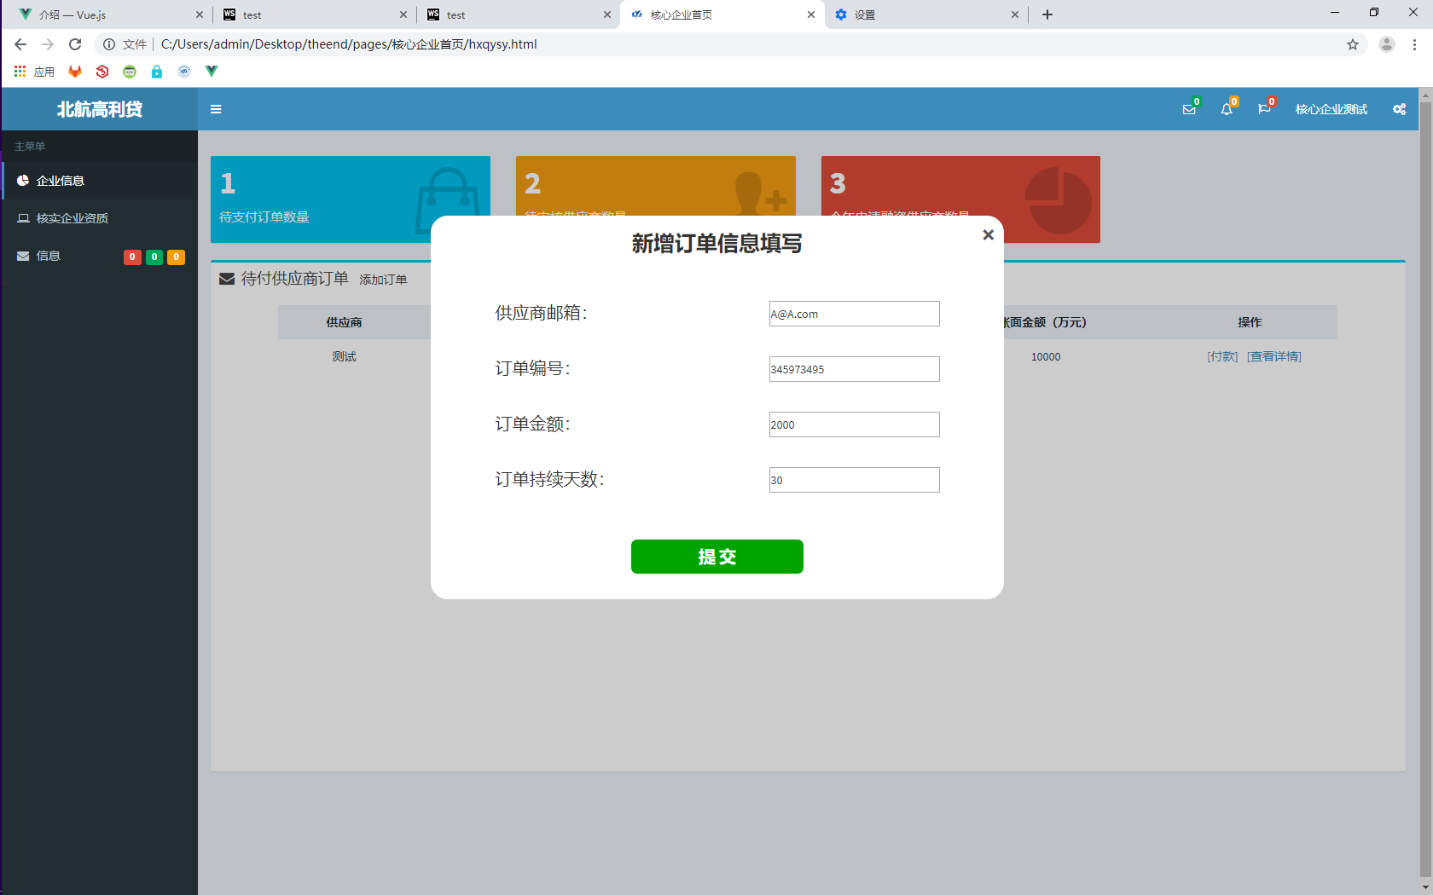

**图4-6** 核心企业首页新增订单输入框

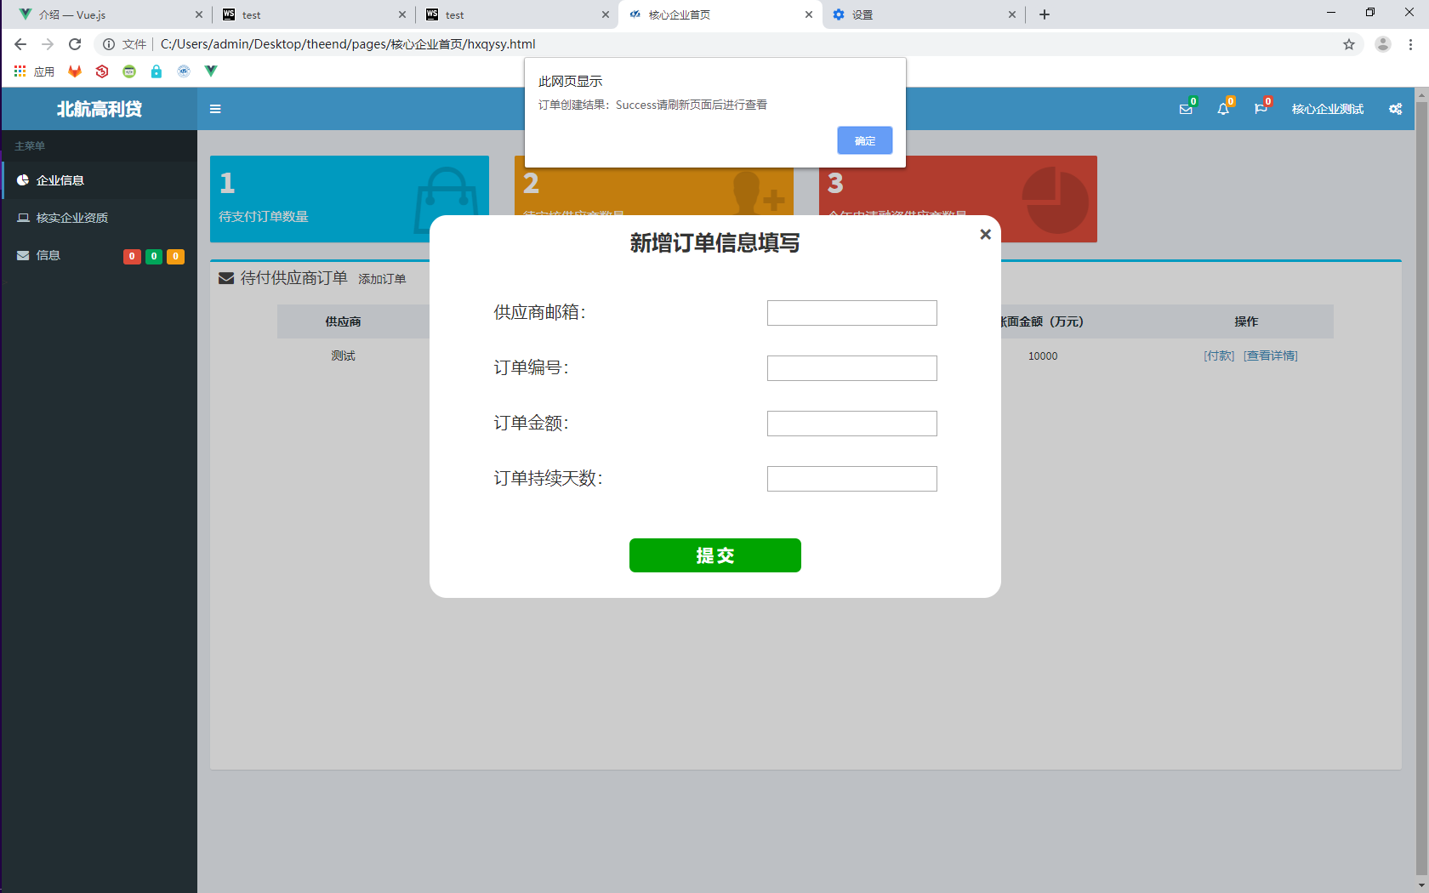

**图4-7** 核心企业首页新增订单提示展示图

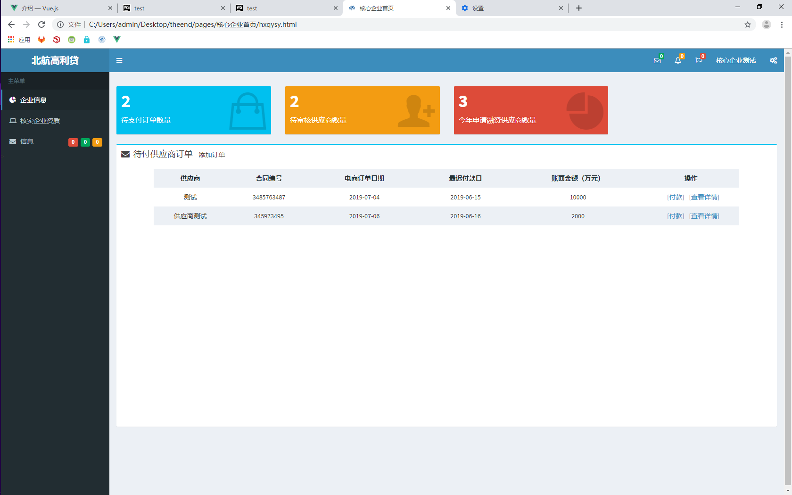

**图4-8** 核心企业首页新增订单后效果图

## 5.2 核心企业确权页面

### 5.2.1 包含内容

* 导航栏：可以跳转到核心企业的首页
* 待核实企业资质的融资申请：可以快速浏览申请内容，查看申请详情，通过和驳回申请

用户在核心企业首页，点击左侧导航栏“核实企业资质”按钮，进入核心企业核实企业资质页面，如图所示。该页面主要包括待核实、已通过、已驳回的企业信息的列表，通过选项卡可切换显示，每条记录都有相关操作。

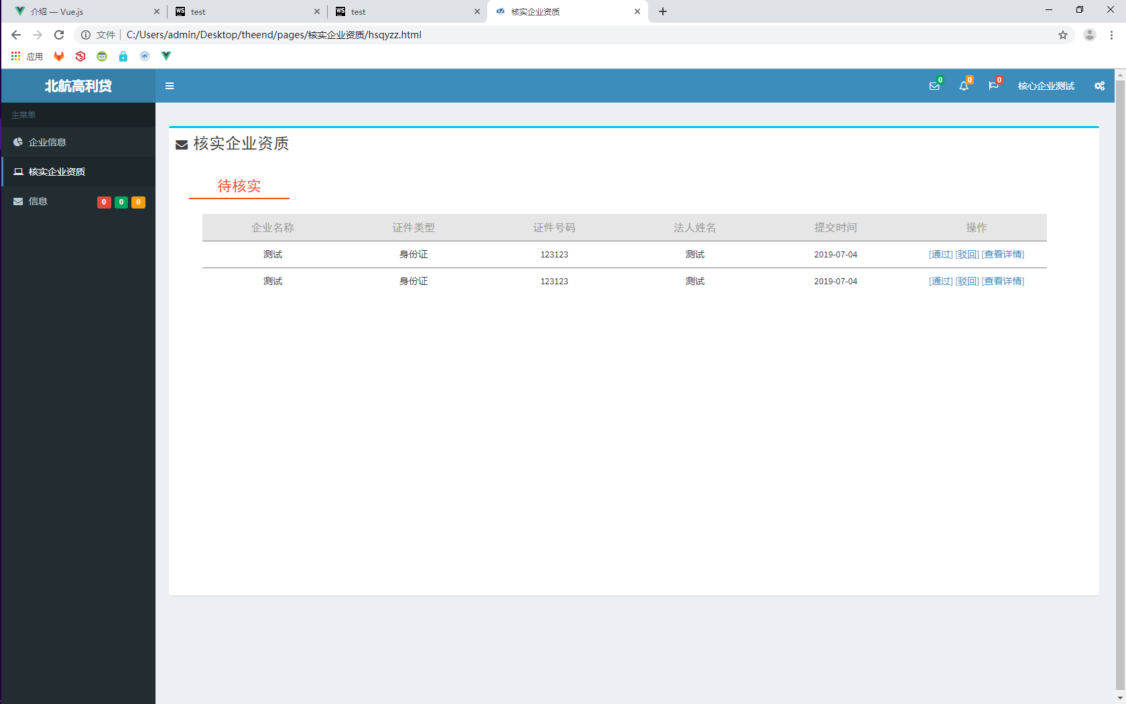

**图4-9** 核实企业资质页面展示图

### 5.2.2 功能介绍

**1. 查看申请详情**

点击融资申请操作中的“查看详情”后可展示当前融资申请的详细内容

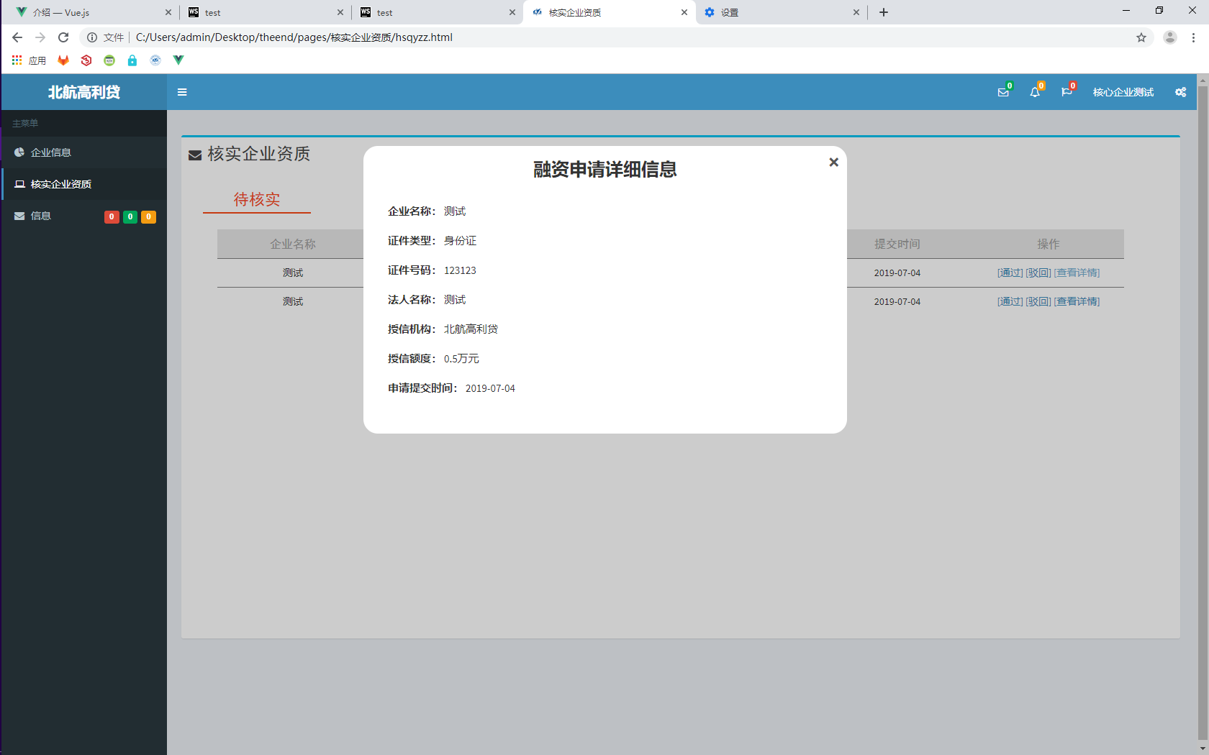

**图4-10** 核实企业资质页面查看申请详情图

**2. 对于通过、驳回功能的介绍**

用户点击任意一条记录的“通过”按钮，将会跳出提示框，该条记录从 “待核实”中删除，完成申请的状态改变，实现通过操作；点击任意一条记录的“驳回”按钮，将会跳出提示框，该条记录从 “待核实”中删除，完成申请的状态改变，实现驳回操作。

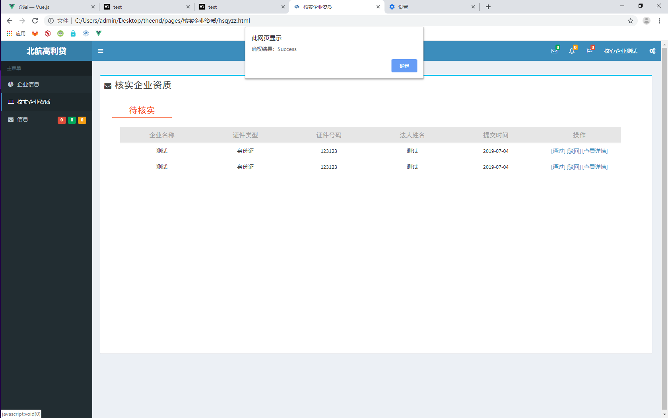

**图4-11** 通过申请的提示展示图

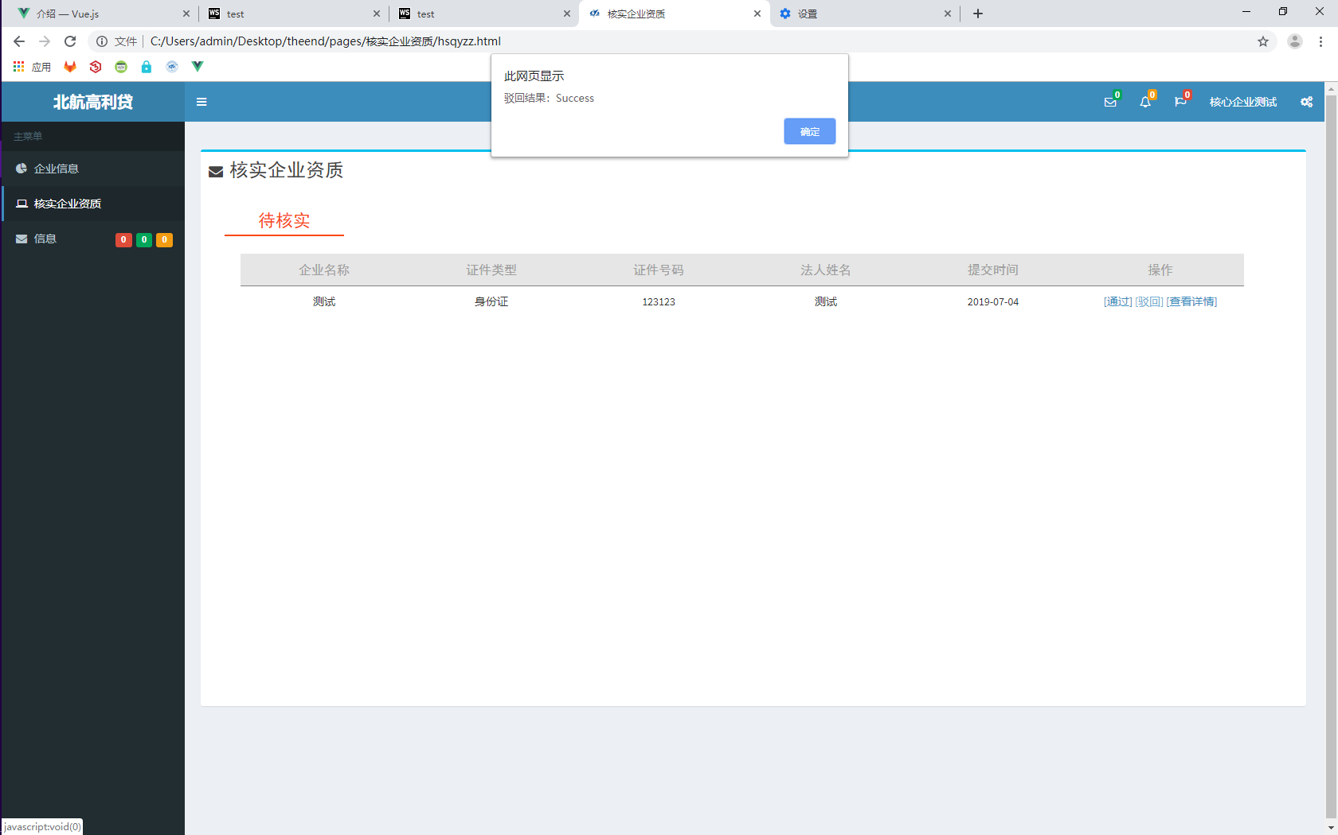

**图4-12** 驳回申请提示展示图

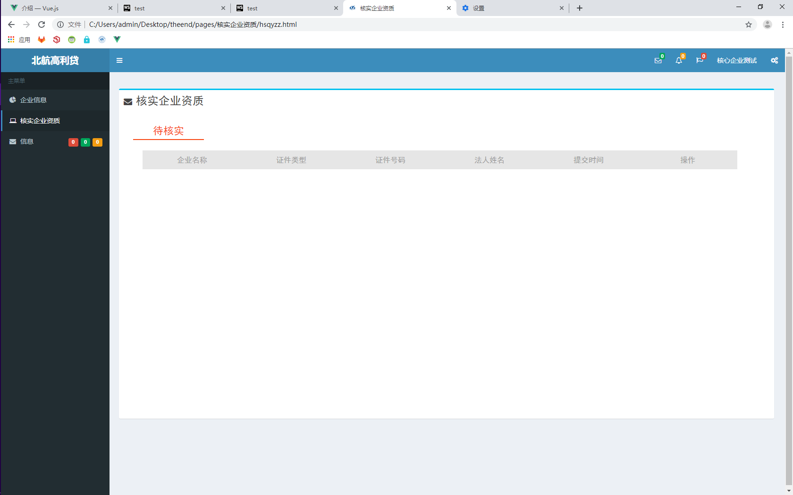

**图4-13** 通过驳回申请后页面变化图

## 5.3 资金方首页

### 5.3.1 包含内容

* 导航栏：可以跳转到资金方的授信审批和融资审批页面
* 待办任务：向当前资金方发出的待审批申请的数量
* 规章制度和内部公告：即为资金方内部的一些制度和公告展示

用户在以资金方身份登陆之后通过点击导航栏之中的“企业信息”链接，或者是导航栏顶端关于整个平台的logo，或是从登录页面进行正常登录，都可以进入资金方首页页面。该页面主要又两大部分组成，分别是继承系统中通用的导航栏，和页面主体的信息展示面板。

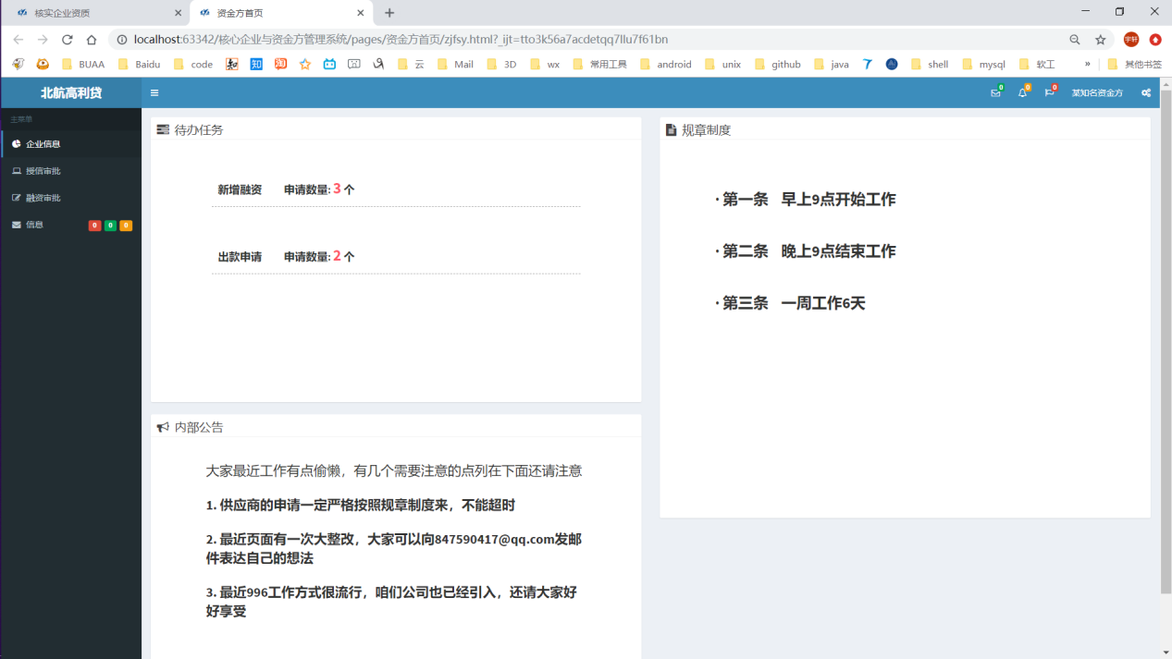

**图4-14** 资金方首页展示图

### 5.3.2 功能介绍

没有特殊功能，本页面均为信息的直接展示

## 5.4 资金方审批页面1（授信审批）

### 5.4.1 包含内容

* 导航栏：可以跳转到资金方首页和融资审批页面
* 待进行授信审批的融资申请列表：可以快速浏览申请内容，查看申请详情，通过和驳回申请

当处于资金方首页或者融资审批页面时，用户点击左侧导航栏的“授信审批”标签，便可进入授信审批页面。

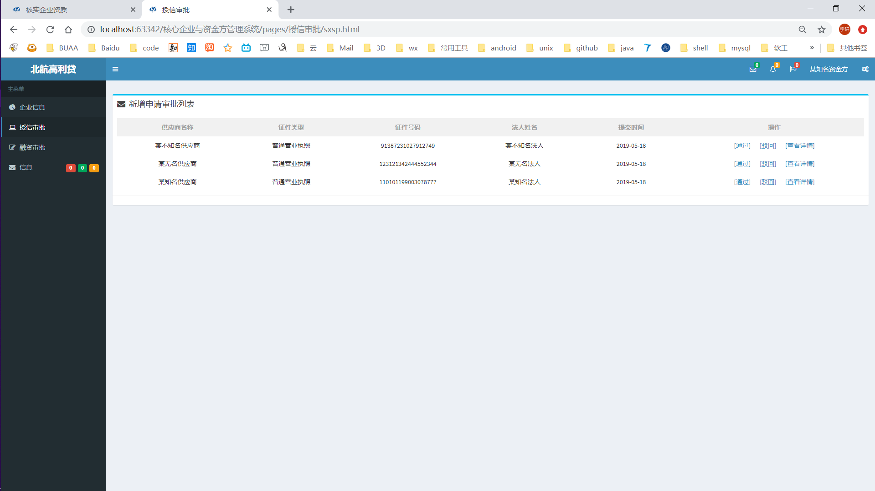

**图4-15** 授信审批页面展示图

### 

### 5.4.2 功能介绍

**1. 查看申请详情**

点击融资申请操作中的“查看详情”后可展示当前融资申请的详细内容

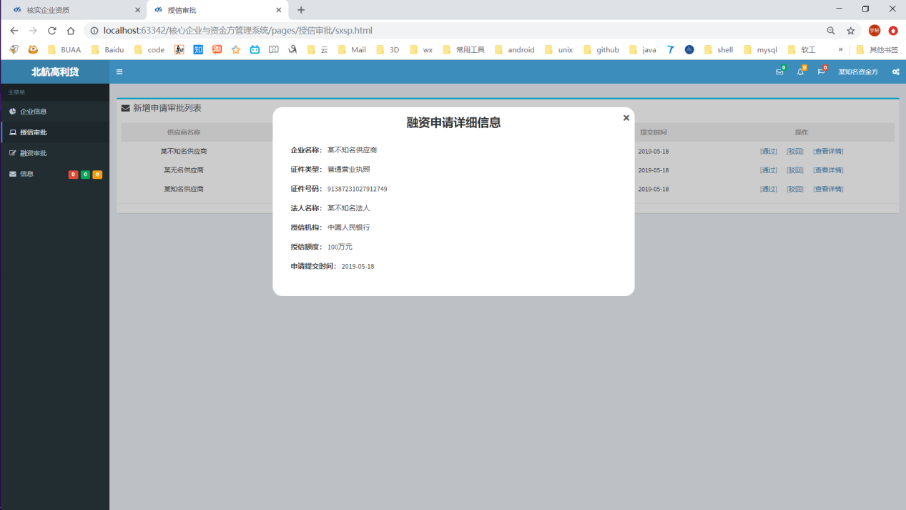

**图4-16** 授信审批页面查看详情图

**2. 授信审批通过申请**

通过申请用户点击审批列表中的“通过”，会修改该条申请的状态，并将该条审批信息从列表中移除。

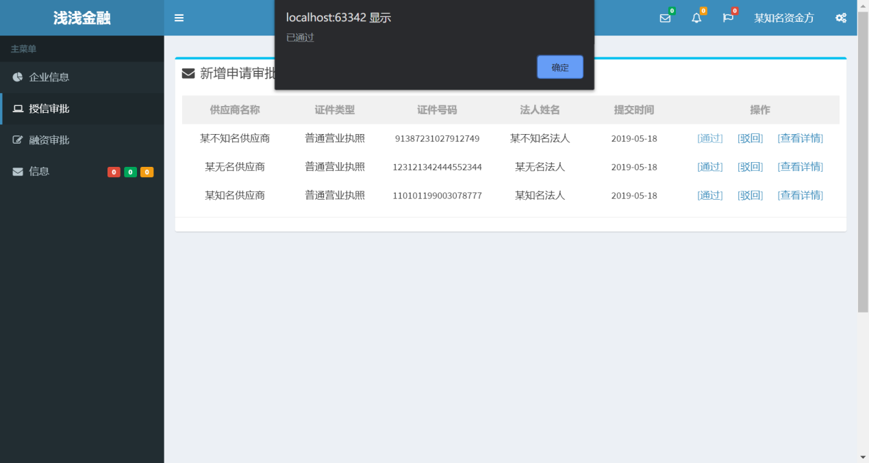

**图4-17** 授信审批页面通过申请提示图

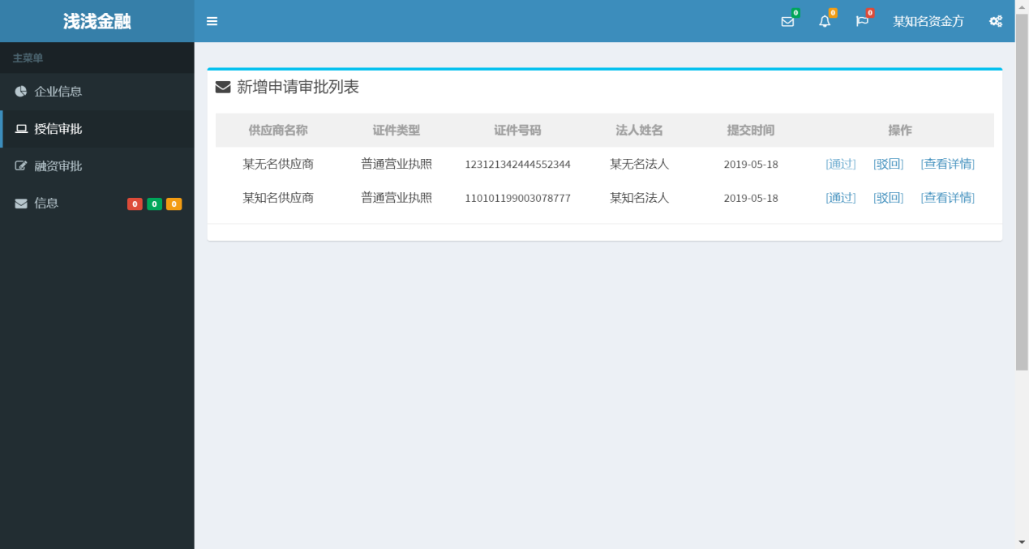

**图4-18** 通过申请后页面变化图

**3. 授信审批驳回申请**

用户点击审批列表中的“驳回”，会修改该条申请的状态，并将该条审批信息从列表中移除。

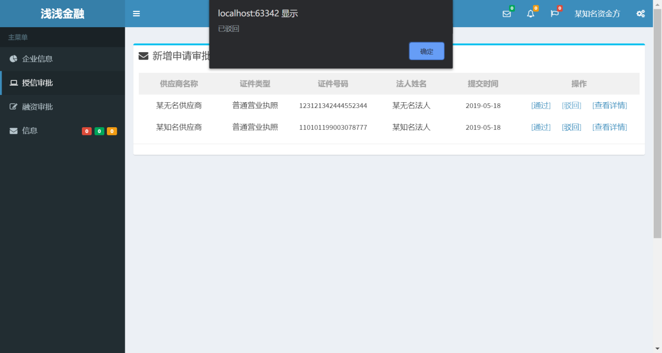

**图4-19** 授信审批页面驳回申请提示图

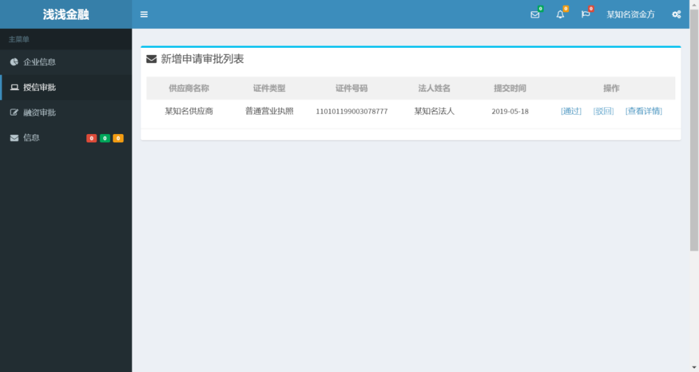

**图4-20** 驳回申请后页面变化图

## 5.5 资金方审批页面2（融资审批）

### 5.5.1 包含内容

* 导航栏：可以跳转到资金方首页和授信审批页面
* 待进行融资审批（出款申请审批）的融资申请列表：可以快速浏览申请内容，查看申请详情，通过和驳回申请

当处于资金方首页或者授信审批页面时，用户点击左侧导航栏的“融资审批”标签，便可进入融资审批页面。

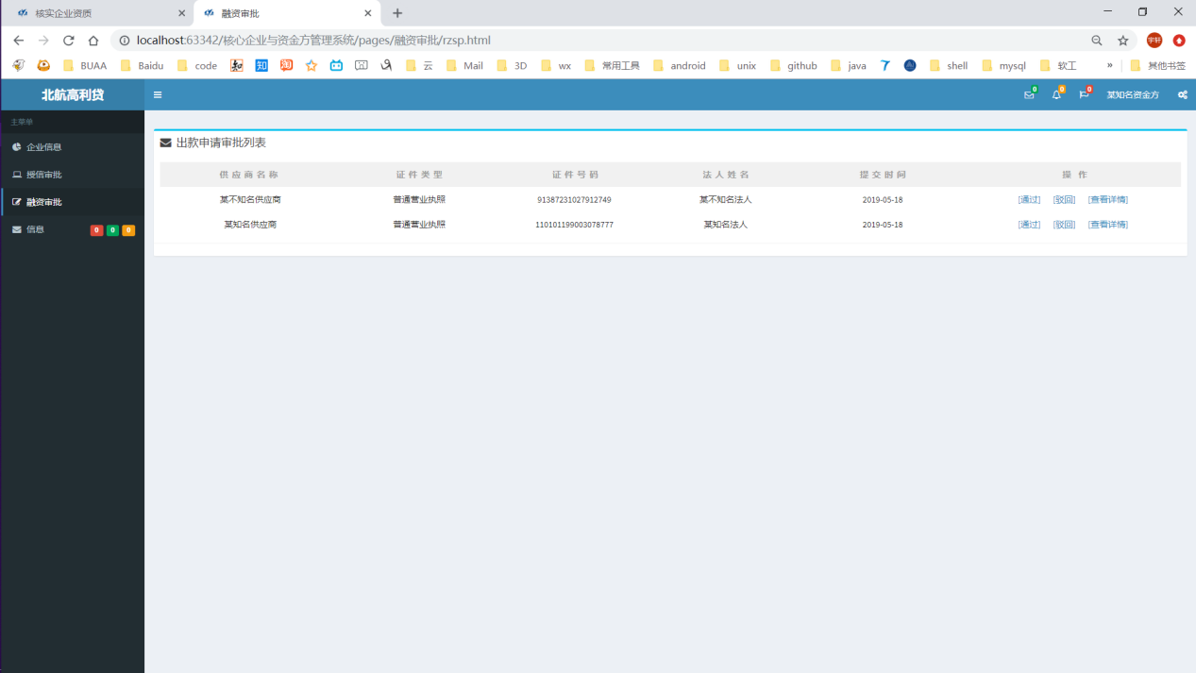

**图4-21** 融资审批页面展示图

### 5.5.2 功能介绍

**1. 查看申请详情**

点击融资申请操作中的“查看详情”后可展示当前融资申请的详细内容。

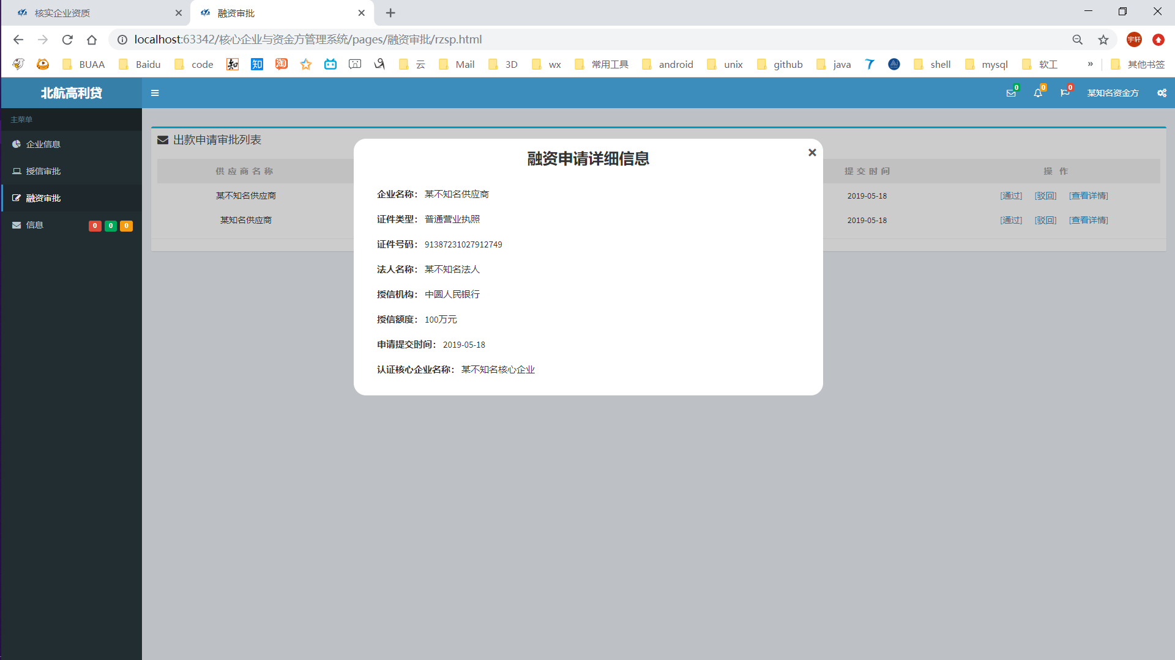

**图4-22** 融资审批页面查看详情图

**2. 融资审批通过申请**

用户点击审批列表中的“通过”，会修改该条申请的状态，并将该条审批信息从列表中移除，同时通过融资审批后，资金方同时会减少和融资申请相应的钱数。

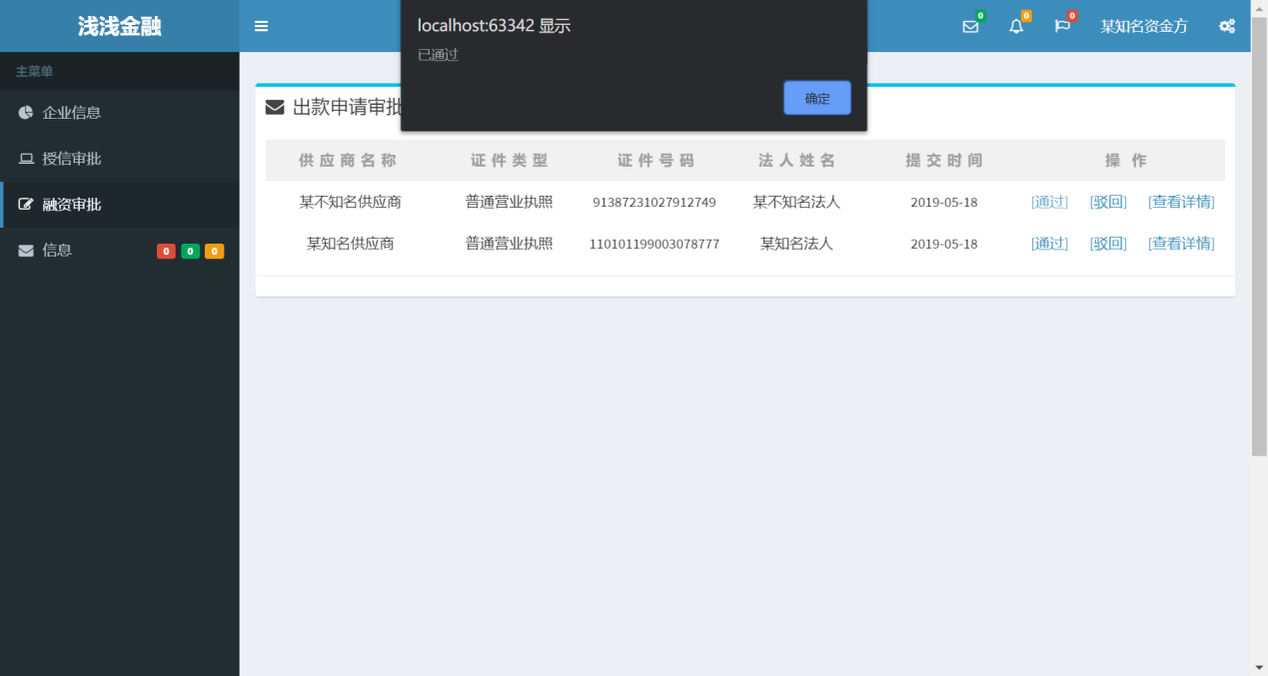

**图4-23** 融资审批页面通过申请提示图

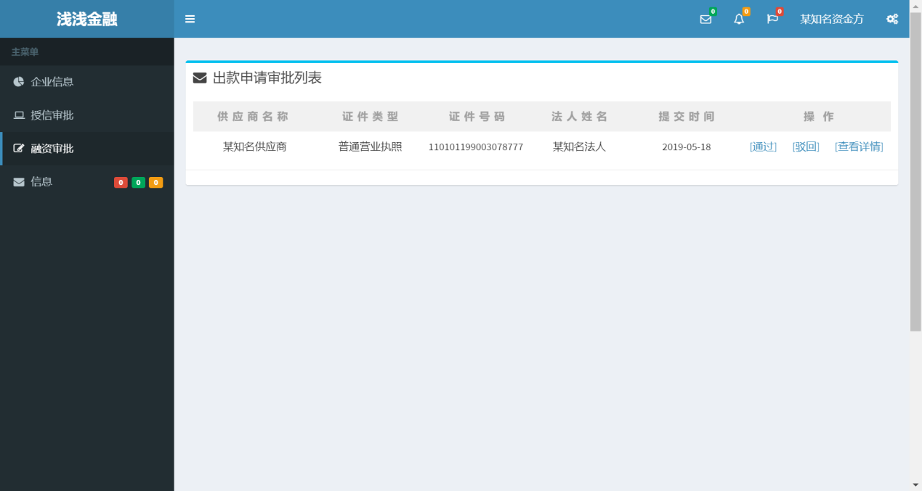

**图4-24** 通过申请后页面变化图

**3. 融资审批驳回申请**

用户点击审批列表中的“驳回”，会修改该条申请的状态，并将该条审批信息从列表中移除。

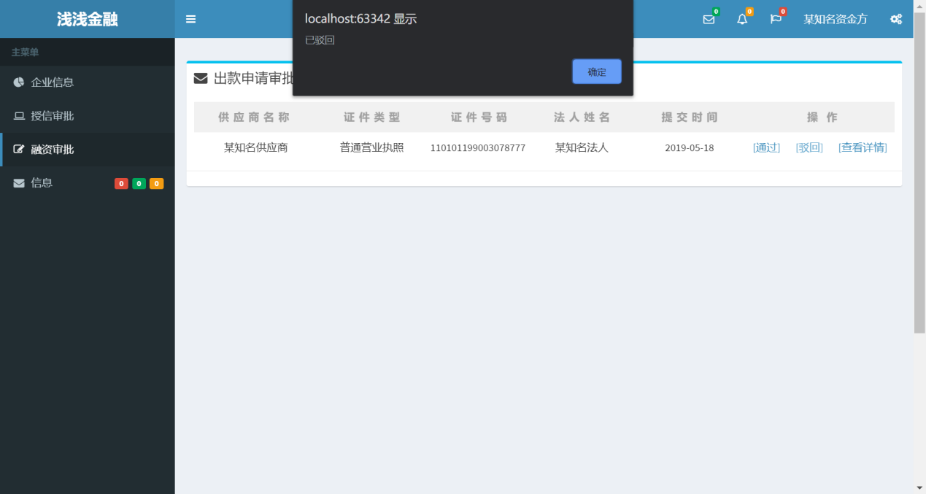

**图4-25** 融资审批页面驳回申请提示图

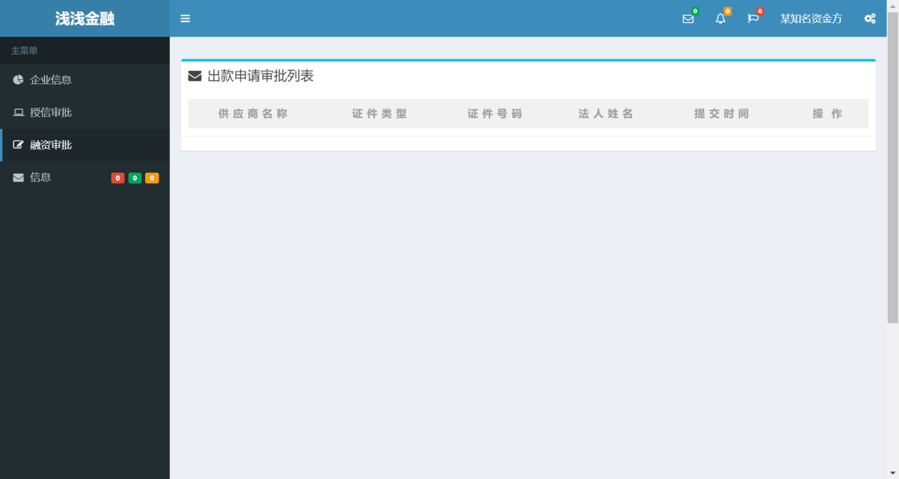

**图4-26** 驳回申请后页面变化图

# 

# 六、项目测试文件使用说明

6.1 页面测试文件简介

文件位置：总项目-->pages-->测试-->页面测试文件

其中各个文件的内容介绍如下

**本地文件测试版中：**

订单展示：测试订单详细信息的展示。

核实企业资质：测试核实企业资质时融资申请详细信息的展示。

融资审批：测试融资审批时融资申请详细信息的展示。

授信审批：测试授信审批时融资申请详细信息的展示。

**网络接口测试版中：**

订单展示：测试订单详细信息的展示。

核实企业资质：测试核实企业资质时融资申请详细信息的展示。

融资审批：测试融资审批时融资申请详细信息的展示。

授信审批：测试授信审批时融资申请详细信息的展示。

接口测试：利用内置script代码储存了本系统会用到的所有接口，并添加了测试数据。

真接口测试：和“接口测试”文件联合，复制其中的代码到本文件中，然后进行分别的接口测试。

## 6.2 JSON测试文件简介

json测试文件位置：总项目-->json-->九个测试文件

然后在网络接口测试版中json文件夹中还有一个文件夹，包含的是按内容命名的json对象。

在前期的协商中，后端打算利用json文件的方式来向我们传输数据，但考虑到本系统的独立运行，为了更好的展示网站的功能以及测试，同时也是为了方便使用者能更好的了解网站各功能的作用，我们编写了以下九个json文件来模拟网络接口获取的json对象。

（注：在源代码文件夹中还提供了一版本地接口调整为网络接口的版本，仅是获取来源和对象字段名的改变，是和后端连接后的版本。）

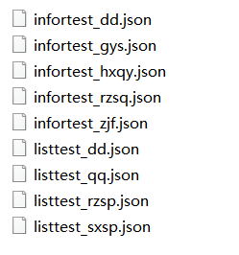

**图5-1** 测试文件展示图

他们的名称和内容简介如下：

**表5-1** 测试文件内容简介表

|  |  |
| --- | --- |
| **文件名** | **内容简介** |
| infortest_dd.json | 包括一个订单的基础信息 |
| infortest_gys.json | 包括一个供应商的基础信息 |
| infortest_hxqy.json | 包括一个核心企业的基础信息 |
| infortest_rzsq.json | 包括一个融资申请的基础信息 |
| infortest_zjf.json | 包含一个资金方的基础信息 |
| listtest_dd.json | 包括两个订单的信息汇总，模拟某核心企业待支付的订单列表 |
| listtest_qq.json | 包括两个融资申请的信息汇总，模拟某核心企业进行核实企业资质（确权）的融资申请列表 |
| listtest_rzsp.json | 包括两个融资申请的信息汇总，模拟某资金方进行出款申请审批（融资审批）的融资申请列表 |
| listtest_sxsp.json | 包括两个融资申请的信息汇总，模拟某核心企业进行新增申请审批（授信审批）的融资申请列表 |

## 6.3 JSON文件内容获取

利用javascript的方法便可接收文件内容，本网站在测试时便是采用的本方法，步骤及代码如下：

1. HTML页面链接jQuery的script文件，目的是为了使用jQuery的$功能：

**截图展示：**



**图5-2** jQuery链接图示

**代码：**

<script src="https://code.jquery.com/jquery-3.1.1.min.js"></script>

2. 在HTML页面连接的自己的JavaScript文件中输入以下内容：

**截图展示：**

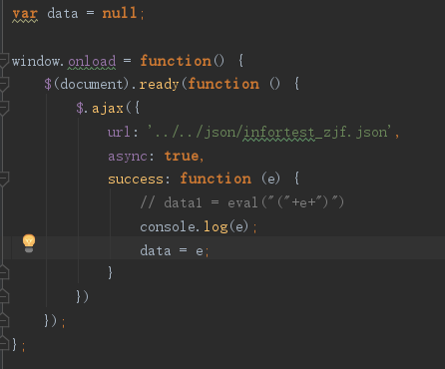

**图5-3** Json文件接收代码图示

**代码：**

var data = null;

window.onload = function() {

$(document).ready(function () {

$.ajax({

url: '../../json/infortest_zjf.json',

async: true,

success: function (e) {

// data = eval("("+e+")")

console.log(e);

data = e;

}

})

});

};

**补充解释：**

路径为相对路径，注释掉的data赋值语句是在notepad++使用者获取json对象的方法。e即为获取到的json文件内容，data为本地变量。

3. 在data变量中便可储存到json文件中的内容。

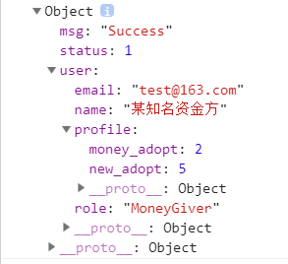

**图5-4** Json文件获取成功图示

4. 然后对data利用“.”操作符获取不同变量进行使用即可。

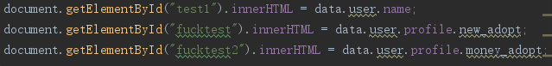

**图5-5** Json对象使用图示

如遇到chorme无法调用本地文件的问题，解决方法如下：

1. 打开chorme的快捷方式的属性：

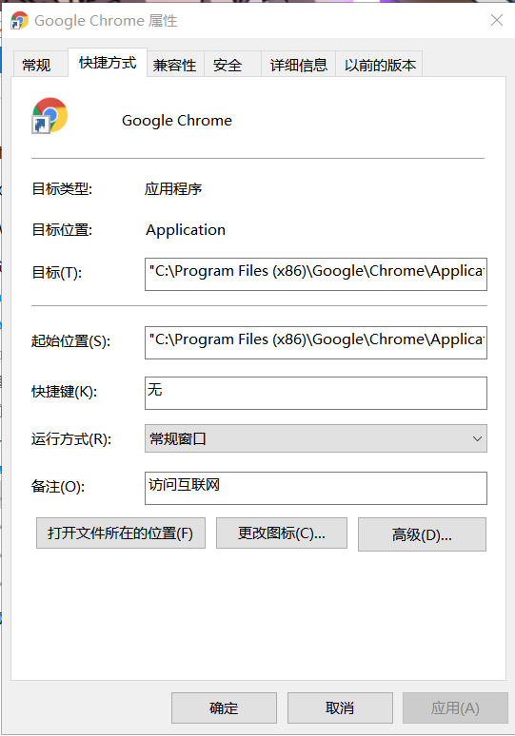

**图5-6** 快捷方式属性图示

2. 在目标一栏的字符串最后加上以下内容

**截图示意：**

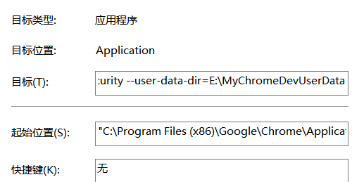

**图5-7** 目标字符串修改图示

**字符串内容：**

--disable-web-security --user-data-dir=E:\MyChromeDevUserData

**补充说明：**

注意代码和原字符串间要有一个空格

3. 然后在E盘建立一个临时的名为MyChromeDevUserData的文件夹（不用放置内容，只是建立即可）

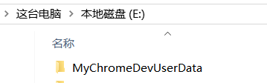

**图5-8** 文件夹建立图示

4. 然后重启浏览器便可解决问题

## 6.4 JSON文件内容说明

接下来对几个主要的json文件内容进行简介，介绍文件内每一条信息的意义，介绍的json文件即为前五个包含基本信息的文件，至于后四个的列表文件，只是不同信息的组合，这里不再深入描述。

### 6.3.1 供应商：infortest_gys.json

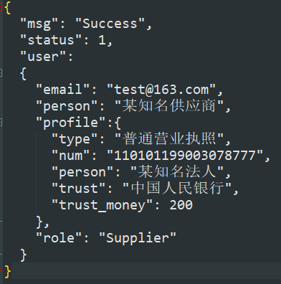

**图5-9** 供应商json文件内容图示

各字段解释如下：

**表5-2** 供应商json文件内容解释表

|  |  |
| --- | --- |
| 字段名 | 字段值 |
| msg | 代表数据接受的结果（模拟服务器传输） |
| status | 代表当前企业的状态，1为正常，0为未认证，-1为被删除 |
| user | 包括当前企业的基本信息 |
| 在user内部 | |
| email | 企业注册邮箱 |
| name | 企业注册名称 |
| （关于密码的储存由于本页面使用不到便没有进行测试信息的添加） | |
| role | 企业类型，这里的类型表示即为供应商 |
| profile | 企业的独特信息（这里是根据后端的要求建立的，有些奇怪不过也能使用） |
| 在profile内部 | |
| type | 表示当前供应商所持有的执照类型 |
| num | 表示该执照的证件号码 |
| person | 表示当前供应商的法人名称 |
| trust | 表示为当前供应商提供授信服务的机构名 |
| trust_money | 表示本供应商被授信机构赋予的可融资额度 |

### 6.3.2 核心企业：infortest_hxqy.json

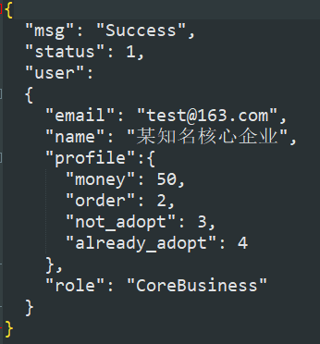

**图5-10** 核心企业json文件内容图示

各字段解释如下：

**表5-3** 核心企业json文件内容解释表

|  |  |
| --- | --- |
| 字段名 | 字段值 |
| msg | 代表数据接受的结果（模拟服务器传输） |
| status | 代表当前企业的状态，1为正常，0为未认证，-1为被删除 |
| user | 包括当前企业的基本信息 |
| 在user内部 | |
| email | 企业注册邮箱 |
| name | 企业注册名称 |
| （关于密码的储存由于本页面使用不到便没有进行测试信息的添加） | |
| role | 企业类型，这里的类型表示即为核心企业 |
| profile | 企业的独特信息（这里是根据后端的要求建立的，有些奇怪不过也能使用） |
| 在profile内部 | |
| money | 表示当前核心企业拥有的剩余资金 |
| name | 表示当前核心企业待支付的订单数量 |
| not_adopt | 表示当前核心企业还未进行“核实企业资质”的申请数量 |
| already_adopt | 表示当前核心企业已经进行过“核实企业资质”的申请数量 |

### 6.3.3 资金方：infortest_zjf.json

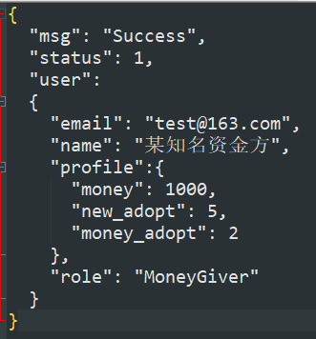

**图5-11** 资金方json文件内容图示

各字段解释如下：

**表5-4** 资金方json文件内容解释表

|  |  |
| --- | --- |
| 字段名 | 字段值 |
| msg | 代表数据接受的结果（模拟服务器传输） |
| status | 代表当前企业的状态，1为正常，0为未认证，-1为被删除 |
| user | 包括当前企业的基本信息 |
| 在user内部 | |
| email | 企业注册邮箱 |
| name | 企业注册名称 |
| （关于密码的储存由于本页面使用不到便没有进行测试信息的添加） | |
| role | 企业类型，这里的类型表示即为资金方 |
| profile | 企业的独特信息（这里是根据后端的要求建立的，有些奇怪不过也能使用） |
| 在profile内部 | |
| new_adopt | 对当前资金方发出的剩余未审批的新增融资申请数量 |
| money_adopt | 当融资申请被通过两次后，便成为了出款申请，该参数便代表当前资金方剩余的出款申请数量 |

### 6.3.4 订单：infortest_dd.json

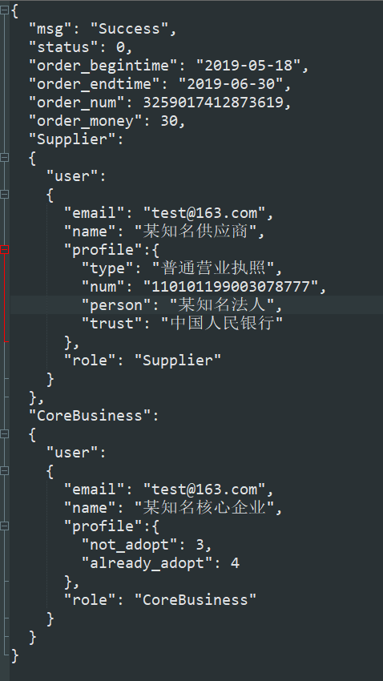

**图5-12** 订单json文件内容图示

各字段解释如下：

**表5-5** 订单json文件内容解释表

|  |  |
| --- | --- |
| 字段名 | 字段值 |
| msg | 代表数据接受的结果（模拟服务器传输） |
| status | 代表当前订单的状态，null为还未被发出，0为未被付款的订单，1为核心企业还款后的订单，－1为被核心企业拒绝支付的订单 |
| order_begintime | 代表该订单生成的时间 |
| order_endtime | 代表该订单应该被支付的最终时间 |
| order_num | 代表本订单的合同编号 |
| order_money | 代表本订单应被支付的金额 |
| Supplier | 代表当前订单的供货方，也就是供应商的基础信息，信息意义在前文有介绍 |
| CoreBusiness | 代表本订单的支付方，也就是核心企业的基础信息，信息意义在前文有介绍 |

### 6.3.5 融资申请：infortest_rzsq.json

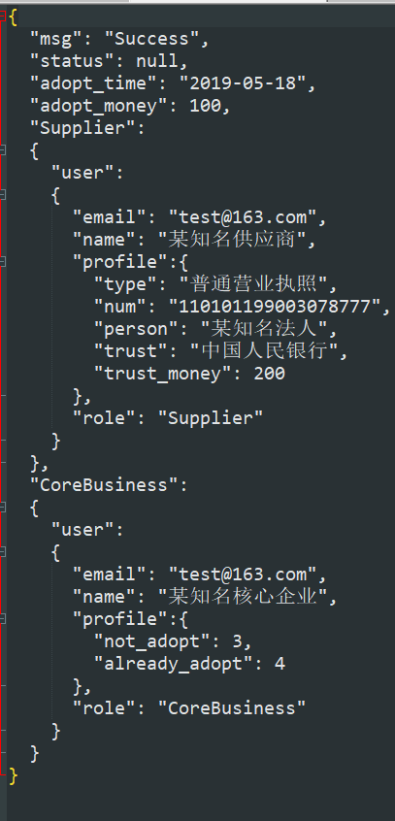

**图5-13** 融资申请json文件内容图示

各字段解释如下：

**表5-6** 融资申请json文件内容解释表

|  |  |
| --- | --- |
| 字段名 | 字段值 |
| msg | 代表数据接受的结果（模拟服务器传输） |
| status | 代表当前融资申请的状态，null为还未被发出，0为新增申请，1为通过资金方授信审批后的申请，2为通过核心企业确权后的申请，3为通过资金方出款审批后的申请，－1为被驳回的申请 |
| adopt_time | 代表该申请发出的时间 |
| adopt_money | 代表当前融资申请申请的资金量 |
| Supplier | 代表当前融资申请的发出方，也就是供应商的基础信息，信息意义在前文有介绍 |
| CoreBusiness | 代表供应商发出申请时依靠的核心企业，也是进行确权的核心企业的基础信息，信息意义在前文有介绍 |